Муниципальное дошкольное образовательное автономное учреждение
«Детский сад № 35»

Игра-соревнование
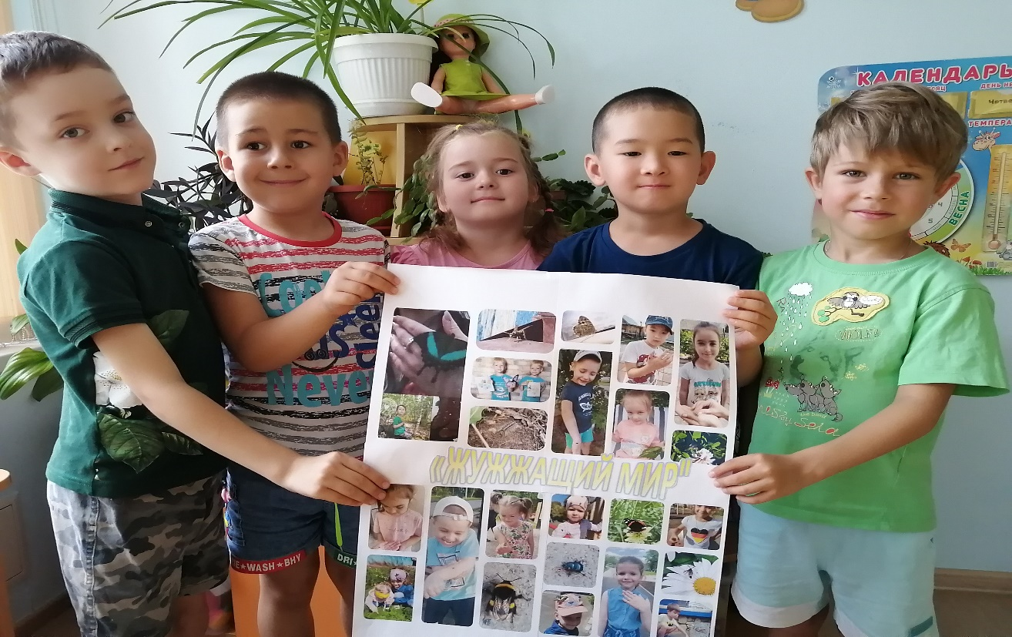
«Пожужжим и попорхаем»

Подготовил:
воспитатель высшей категории
Масакова С.А.

Оренбург, 2023 г.

«Мир, окружающий ребенка, - это, прежде всего, мир природы
с безграничным богатством явлений, с неисчерпаемой красотой.
Здесь, в природе, вечный источник детского разума».
В. Сухомлинский.
Цель: обобщить знания детей о ярком и многообразном мире насекомых.
Задачи:
- расширять и уточнять представления детей о разнообразии насекомых, об их характерных признаках;
- закреплять знания о строении насекомых, ориентировку в пространстве, знания о частях суток и времени года, умение отгадывать загадки, безопасно пользоваться ножницами;
- формировать бережное отношение к окружающей природе;
- развивать память, фантазию, аккуратность при выполнении работы.
Демонстрационный материал: телевизор, флешка с презентацией «Эти удивительные насекомые», музыкальная колонка, запись «Звуки природы», образцы насекомых из бумаги.
Раздаточный материал: фигурки насекомых, заготовки из цветной и сжатой бумаги, шаблоны насекомых для аппликации, клей, подставки для кисточек, кисточки для клея, салфетки, клеёнки, ножницы по количеству детей.
Предварительная работа: наблюдения за насекомыми в природе, рассматривание иллюстраций «Насекомые», рассказы воспитателя о насекомых, д/и «Назови насекомое», «Кто ползает, прыгает, летает», «Кто, где живёт», раскрашивание силуэтов насекомых, отгадывание загадок и заучивание стихов о насекомых, исполнение песни «В траве сидел кузнечик», чтение К. Чуковский «Муха Цокотуха», п/и «Медведь и пчёлы», изготовление шаблонов насекомых.
Оформление группы: коллаж «Жужжащий мир»
Ход проведения:
Воспитатель предлагает детям отгадать загадку:
Дети просыпаются, в детский садик собираются,
Дружно делают зарядку, кашу манную едят,
Занимаются, на прогулку собираются,
Кто скажет, кто знает,
Когда это бывает? (утром)
- Правильно, утром просыпается солнце, а значит, всё живое: и люди, и природа, и звери, и птицы, и вот послушайте, ещё кто…. , закройте глаза…
Звучит аудиозапись звуков насекомых.
- Что же вы услышали? (это звуки природы, звуки насекомых).
- Посмотрите, сегодня мы очутились на красивом цветущем лугу. Какое время года самое благоприятное для насекомых? (Лето)
Копошатся вокруг насекомые,
Мне знакомые и незнакомые,
Все торопятся, извиваются,
Егозят, суетятся, кусаются.
Кто ползет, кто взлетает, кто бегает,
Промышляют шальными набегами,
Трудоголики, трутни, разбойники,
Кто добытчики, кто покойники.
Вчера мы с вами на прогулке наблюдали за кем? (ответы детей)
Подвижное упражнение «Пчела».
Прилетела к нам вчера
Полосатая пчела,
А за нею – шмель-шмелёк
И весёлый мотылёк,
Два жука и стрекоза,
Как фонарики глаза.
Пожужжали, полетали,
От усталости упали.
Ребята, а есть такие жители на лугу, которые нас не испугаются, будут сидеть рядышком. Их очень много, они повсюду: и на деревьях, и на цветах, и на земле, и в воздухе. Кто это? Вы догадались?(насекомые).
Правильно, а сейчас я вам буду загадывать загадки, а вы их будите не просто отгадывать, но еще и выполнять задания. Согласны?
Тогда начинаем мы сейчас с вами поделимся на две команды, и каждая команда будет выполнять задания.
(Дети делятся на каманды)
Презентация «Этот удивительный мир насекомых».
(команды отгадывают загадки про насекомых по очереди и раскладывают фигурки насекомых на лугу, отвечают на вопросы воспитателя по ходу презентации)
Игра «Где находится насекомое».
ИГРА «ПЧЕЛКИ»
Дети строятся в команды. На расстоянии стоят ведра с цветными мячиками. Дети от каждой команды бегут за мячиком-«Цветочным нектаром» и по одному приносит в ведерко. Выигрывает команда которая быстрее всех будут соберет нектар.
Далее: «Мы весёлые ребята, любим прыгать и играть,
На полянку шли, насекомых нашли.
Раз, два, три – движение кузнечика покажи… (имитируют движения кузнечика)
Кузнечик прыг да скок с лепестка на цветок, прыг-скок, прыг-скок.
ИГРА «КУЗНЕЧИКИ»
(Дети зажав мяч между колен, прыгают на двух ногах до ориентира, а обратно бегут бегом и передают мяч следующему участнику).
- Каких насекомых вы ещё знаете? (мухи, комары, осы, шмели)
- Где их можно увидеть? (вокруг нас, на улице, на клумбе, в доме, на столе, на потолке, под камнями, на деревьях и цветах, в траве, на дороге).
- Какую пользу приносят полезные насекомые? (радуют нас своим ярким внешним видом, их звуки в природе приятно слышать, пчёлы опыляют растения, божьи коровки уничтожают тлю, стрекозы питаются комарами и мошками, лесных муравьёв часто называют санитарами леса)
- Как нужно относиться к полезным насекомым? (их нужно оберегать)
- Что нельзя делать по отношению к полезным насекомым? (нельзя брать их в руки, наступать на них, ловить их сачком)
- К сожалению, люди часто нарушают эти правила. Давайте мы будем защитниками насекомых. Чтобы их становилось больше, предлагаю вам сейчас сделать насекомых из бумаги и украсить ими наш цветущий луг, чтобы мы потом могли играть в игру «Где находиться насекомое».
- Используя заготовки, вы будете делать бабочек, муравьёв, стрекоз и жуков. Выбирайте себе насекомое, которое вы хотите сделать и приступайте к работе.
(Воспитатель кратко напоминает о последовательности выполнения работы, о правилах пользования ножницами, о способах вырезания, об аккуратном наклеивании деталей)
Дети выполняют работу.(Звучит аудиозапись звуков насекомых).
- Красивые и разные насекомые прилетели на луг. Ну, а нам пора возвращаться в детский сад. (Звучит аудиозапись звуков насекомых).Расскажите, кого вы сделали. Чья работа получилась красивой и аккуратной, чья работа понравилась (ответы детей)
